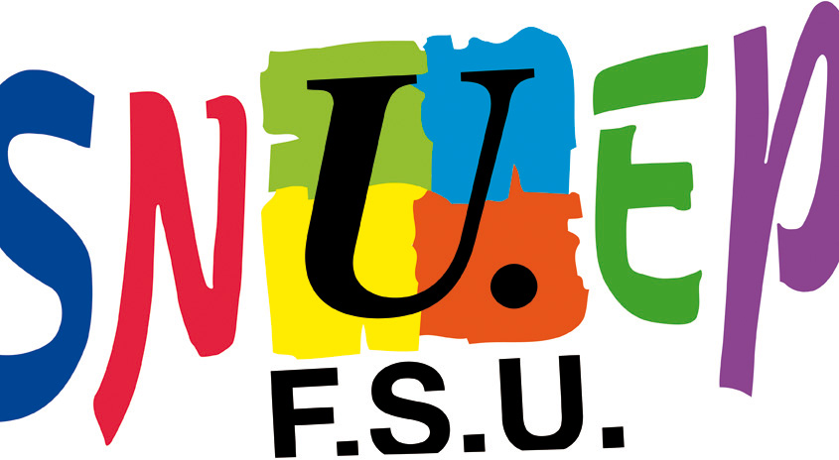

ASSEMBLÉE GÉNÉRALE DU SNUEP-FSU de MAYOTTE
du vendredi 13 mai

Cher(e) Camarade,

Conformément aux dispositions prévues par l'article 13 du décret 82-447 du 28 mai 1982
modifié par le décret 2012-224 du 16 février 2012 relatives aux Autorisations Spéciales
d'Absences,

Tu es convoqué(e) à l'assemblée générale, dont tu es membre élu, et qui se tiendra le :

vendredi 13 mai 2016 au LP de Kahani à partir de 8h30

Tu voudras bien remplir et signer, le cas échéant, une demande d’autorisation d’absence et la remettre à ton chef d’établissement.

Bien cordialement,

Le Secrétariat du SNUEP-FSU

